28. JULI 2016 - Ministerieller Erlass zur Abänderung des Ministeriellen Erlasses vom 23. Juli 2001 über die Zulassung von Fahrzeugen

(deutsche Übersetzung des FÖD Mobilität: Belgisches Staatsblatt vom 2. Mai 2017)

Diese deutsche Übersetzung ist vom Übersetzungsdienst des Föderalen Öffentlichen Dienstes Mobilität und Transportwesen in Brüssel erstellt worden.

FÖDERALER ÖFFENTLICHER DIENST MOBILITÄT UND TRANSPORTWESEN

28. JULI 2016 - Ministerieller Erlass zur Abänderung des Ministeriellen Erlasses vom 23. Juli 2001 über die Zulassung von Fahrzeugen
Der Minister der Mobilität,
Aufgrund des am 16. März 1968 koordinierten Gesetzes über die Straßenverkehrspolizei, Artikel 1 Absatz 1;
Aufgrund des Königlichen Erlasses vom 20. Juli 2001 über die Zulassung von Fahrzeugen, Artikel 21;
Aufgrund des Ministeriellen Erlasses vom 23. Juli 2001 über die Zulassung von Fahrzeugen, abgeändert durch die Ministeriellen Erlasse vom 28. Dezember 2004, 19. Dezember 2007, 8. Oktober 2010, 7. Mai 2013, 30. August 2013, 23. März 2014, 28. März 2014, 30. September 2014, 18. November 2015 und 19. Februar 2016;
Aufgrund der Beteiligung der Regionalregierungen an der Ausarbeitung des vorliegenden Erlasses;
Aufgrund des Gutachtens Nr. 59.561/4 des Staatsrates vom 6. Juli 2016, abgegeben in Anwendung von Artikel 84 § 1 Absatz 1 Nr. 2 der am 12. Januar 1973 koordinierten Gesetze über den Staatsrat;
Erlässt:
Artikel 1 - In Artikel 15/1 des Ministeriellen Erlasses vom 23. Juli 2001 über die Zulassung von Fahrzeugen, eingefügt durch den Ministeriellen Erlass vom 23. März 2014, werden die folgenden Änderungen vorgenommen:
1. Paragraph 2 wird wie folgt ersetzt:
„§ 2 - Die Zulassungskennzeichen für Kleinkrafträder und vierrädrige Leichtkraftfahrzeuge sind 100 Millimeter breit und 120 Millimeter hoch. Die Umrandung ist 5 Millimeter breit.
Aufschrift, Stempel und Umrandung treten im Vergleich zum Grund des Zulassungskennzeichens mindestens 1 Millimeter hervor.
Die Aufschrift besteht aus geraden, standardisierten Schriftzeichen, deren Form und Abmessungen in Anlage 2bis festgelegt sind.
Das Europasymbol besteht aus einem blauen, rechteckigen Feld, dessen linke und untere Seite jeweils 8 Millimeter vom linken Rand und 12 Millimeter vom unteren Rand des Zulassungskennzeichens entfernt sind.
Dieses blaue Feld ist 33 Millimeter hoch und 18 Millimeter breit und weist unten einen weißen Buchstaben "B" als Unterscheidungszeichen des Landes mit darüber einem Kreis aus zwölf weißen, fünfzackigen Sternen auf. Grund, Sterne und Unterscheidungszeichen des Landes sind retroflektierend.
Der Reliefstempel hat eine ovale Form und enthält die stilisierten Buchstaben "C" und "V". Er ist 16 Millimeter hoch und 9 Millimeter breit.“
Art. 2 - In Artikel 15/2 desselben Erlasses, eingefügt durch den Ministeriellen Erlass vom 23. März 2014, werden folgende Änderungen vorgenommen:
1. Paragraph 2 wird wie folgt ersetzt:
„§ 2 - Für Kleinkrafträder besteht die Aufschrift aus dem (Index-)Buchstaben "S" gefolgt von entweder einer Gruppe von drei Buchstaben über einer Gruppe von drei Ziffern oder einer Gruppe von drei Ziffern über einer Gruppe von drei Buchstaben. Die Buchstabenreihen beginnen mit dem Buchstaben ″A″ für die Kleinkrafträder der Klasse A, mit dem Buchstaben ″B″ für die Kleinkrafträder der Klasse B und mit dem Buchstaben ″P″ für ein „Speed Pedelec“, erwähnt in Artikel 2.17 3) des Königlichen Erlasses zur Abänderung des Königlichen Erlasses vom 1. Dezember 1975 zur Festlegung der allgemeinen Ordnung über den Straßenverkehr und die Benutzung der öffentlichen Straße.
Für vierrädrige Leichtkraftfahrzeuge besteht die Aufschrift aus dem (Index-)Buchstaben "S" gefolgt von entweder einer Gruppe von drei Buchstaben über einer Gruppe von drei Ziffern oder einer Gruppe von drei Ziffern über einer Gruppe von drei Buchstaben. Die Buchstabenreihen beginnen mit dem Buchstaben "U" “;
2. Paragraph 3 wird wie folgt ersetzt:
„§ 3 - Die Zulassungskennzeichen, deren Aufschrift mit dem (Index-)Buchstaben "O" gefolgt von einem Trennungsstrich beginnt, werden während der Zulassung oder der Wiederzulassung von in Artikel 2 § 2 Nr. 1 des Königlichen Erlasses vom 10. Oktober 1974 zur Einführung der allgemeinen Regelung über die technischen Anforderungen an Kleinkrafträder und Motorräder sowie an ihre Anhänger erwähnten Kraftfahrzeugen ausgestellt.
Für Kleinkrafträder beginnen die Buchstabenreihen mit dem Buchstaben ″S″ gefolgt vom Buchstaben ″A″ für die Kleinkrafträder der Klasse A, vom Buchstaben ″B″ für die Kleinkrafträder der Klasse B und vom Buchstaben ″P″ für ein „Speed Pedelec“, erwähnt in Artikel 2.17 3) des Königlichen Erlasses zur Abänderung des Königlichen Erlasses vom 1. Dezember 1975 zur Festlegung der allgemeinen Ordnung über den Straßenverkehr und die Benutzung der öffentlichen Straße.
Für vierrädrige Leichtkraftfahrzeuge beginnen die Buchstabenreihen mit den Buchstaben ″SU″ “.
3. Paragraph 4 wird wie folgt ersetzt:
„§ 4 - Die Zulassungskennzeichen, deren Aufschrift mit dem (Index-)Buchstaben "T" gefolgt von einem Trennungsstrich beginnt, werden während der Zulassung oder der Wiederzulassung von Fahrzeugen ausgestellt, die entweder für einen genehmigten Taxidienst oder ausschließlich für die Vermietung mit Fahrer bestimmt sind.
Sobald das Fahrzeug nicht mehr den im oben genannten Absatz vorgeschriebenen Bedingungen entspricht, muss das Zulassungskennzeichen innerhalb von 8 Tagen an die für die Zulassung von Fahrzeugen zuständige Direktion der Generaldirektion Straßenverkehr und Verkehrssicherheit zurückgegeben werden.
Für die Klasse genehmigter Taxidienst setzt sich die Buchstabenreihe zusammen aus den Buchstaben "XSA" für Kleinkrafträder der Klasse A, den Buchstaben "XSB" für Kleinkrafträder der Klasse B und den Buchstaben "XSP" für ein „Speed Pedelec“, erwähnt in Artikel 2.17 3) des Königlichen Erlasses zur Abänderung des Königlichen Erlasses vom 1. Dezember 1975 zur Festlegung der allgemeinen Ordnung über den Straßenverkehr und die Benutzung der öffentlichen Straße.
Für vierrädrige Leichtkraftfahrzeuge setzt sich die Buchstabenreihe aus den Buchstaben "XSU", "XSY" oder "XSZ" zusammen.
Für die Klasse Vermietung mit Fahrer setzt sich die Buchstabenreihe zusammen aus den Buchstaben "LSA" für Kleinkrafträder der Klasse A, den Buchstaben "LSB" für Kleinkrafträder der Klasse B und den Buchstaben "LSP“ für ein „Speed Pedelec“, erwähnt in Artikel 2.17 3) des Königlichen Erlasses zur Abänderung des Königlichen Erlasses vom 1. Dezember 1975 zur Festlegung der allgemeinen Ordnung über den Straßenverkehr und die Benutzung der öffentlichen Straße.
Für vierrädrige Leichtkraftfahrzeuge setzt sich die Buchstabenreihe aus den Buchstaben "LSU", "LSY" oder "LSZ" zusammen.
Art. 3 - In Artikel 15/3/1 desselben Erlasses, eingefügt durch den Ministeriellen Erlass vom 19. Februar 2016, werden folgende Änderungen vorgenommen:
1. Paragraph 1 wird wie folgt ersetzt:
„§ 1 - Die Kennzeichen für vorübergehende Kurzzeitzulassungen haben einen verkehrsroten Grund (RAL 3020). Aufschrift und Umrandung sind weiß.
Für Kleinkrafträder besteht die Aufschrift aus zwei Buchstaben gefolgt von den zwei letzten Ziffern der Jahreszahl, über einer Gruppe von drei Buchstaben. Die zweite Buchstabenreihe beginnt mit dem Buchstaben ″A″ für die Kleinkrafträder der Klasse A, mit dem Buchstaben ″B″ für die Kleinkrafträder der Klasse B und mit dem Buchstaben ″P″ für ein „Speed Pedelec“, erwähnt in Artikel 2.17 3) des Königlichen Erlasses zur Abänderung des Königlichen Erlasses vom 1. Dezember 1975 zur Festlegung der allgemeinen Ordnung über den Straßenverkehr und die Benutzung der öffentlichen Straße.
Für vierrädrige Leichtkraftfahrzeuge besteht die Aufschrift aus einer Gruppe von zwei Buchstaben gefolgt von den zwei letzten Ziffern der Jahreszahl über einer Gruppe von drei Buchstaben. Die zweite Buchstabenreihe beginnt mit dem Buchstaben "U".“
2. In Paragraph 2 werden die Wörter „unteren Vignette und den Tag auf der oberen Vignette“ ersetzt durch die Wörter „rechten Vignette und den Tag auf der linken Vignette“.
Art. 4 - Artikel 15/4 desselben Erlasses, eingefügt durch den Ministeriellen Erlass vom 30. September 2014, wird wie folgt ersetzt:
„15/4 - Das "CD"-Kennzeichen hat einen weißen Grund. Aufschrift und Umrandung sind rubinrot (RAL 3003).
Die Aufschrift besteht aus der Buchstabenkombination ″CD″ gefolgt von den Buchstaben ″SA″ für Kleinkrafträder der Klasse A, den Buchstaben ″SB″ für Kleinkrafträder der Klasse B, den Buchstaben ″SP″ für ein „Speed Pedelec“ und den Buchstaben ″SU″ für vierrädrige Leichtkraftfahrzeug, über einer Gruppe von drei Ziffern“.
Art. 5 - In Artikel 15/5 desselben Erlasses, eingefügt durch den Ministeriellen Erlass vom 30. September 2014, wird Paragraph 1 wie folgt ersetzt:
„§ 1 - Das Handelszulassungskennzeichen hat einen weißen Grund. Aufschrift und Umrandung sind minzgrün (RAL 6029). Die Aufschrift besteht aus dem Buchstaben "S" gefolgt von entweder einer Gruppe von drei Buchstaben über einer Gruppe von drei Ziffern oder einer Gruppe von drei Ziffern über einer Gruppe von drei Buchstaben.“
Art. 6 - Die in Artikel 1 dieses Erlasses erwähnte Anlage 2bis wird gemäß dem als Anlage zum vorliegenden Erlass beigefügten Text festgelegt.
Art. 7 - Der vorliegende Erlass tritt am ersten Tag des Monats nach Ablauf einer zehntägigen Frist, die am Tag nach seiner Veröffentlichung im Belgischen Staatsblatt beginnt, in Kraft.
Brüssel, den 28. Juli 2016
F. BELLOT

Anlage zum Ministeriellen Erlass vom 28. Juli 2016 zur Abänderung des Ministeriellen Erlasses vom 23. Juli 2001 über die Zulassung von Fahrzeugen
Anlage 2bis

Form und Abmessungen der Schriftzeichen
Zulässige Abweichungen: Breite und Höhe der Schriftzeichen +/- 0,5 mm
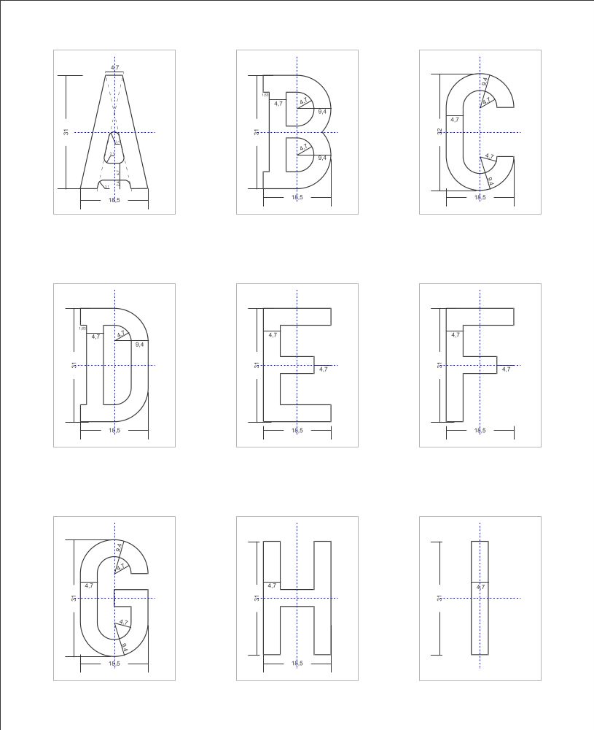
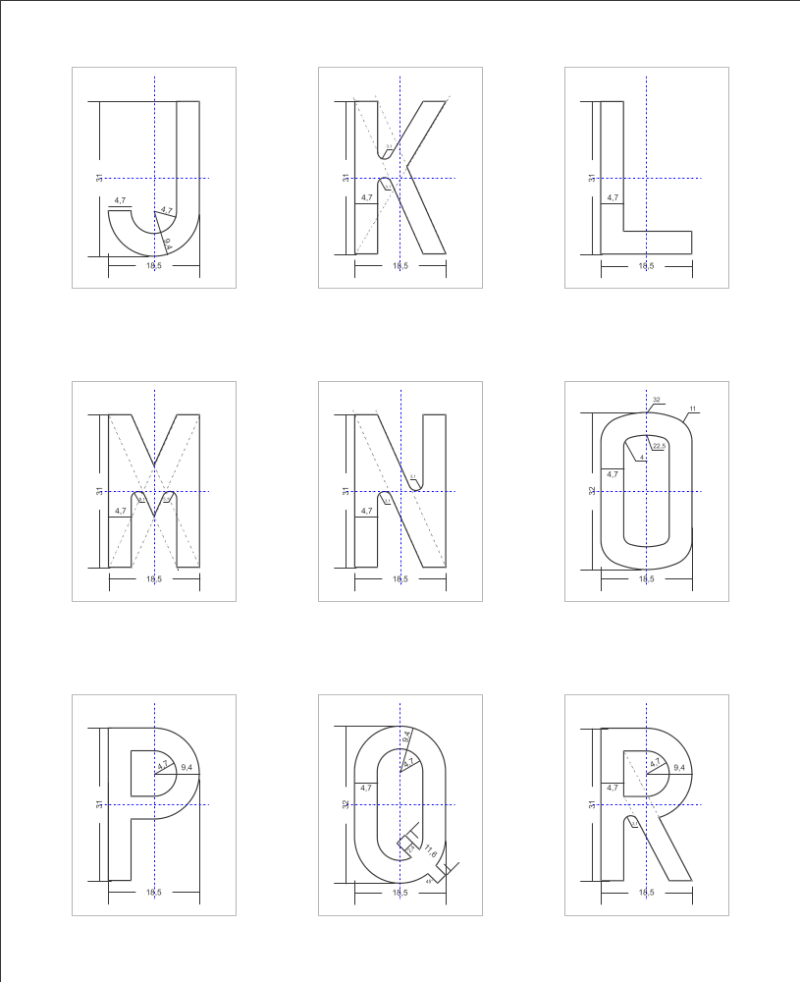

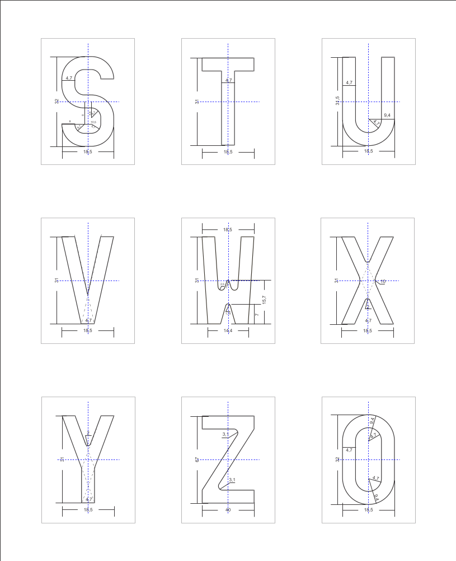
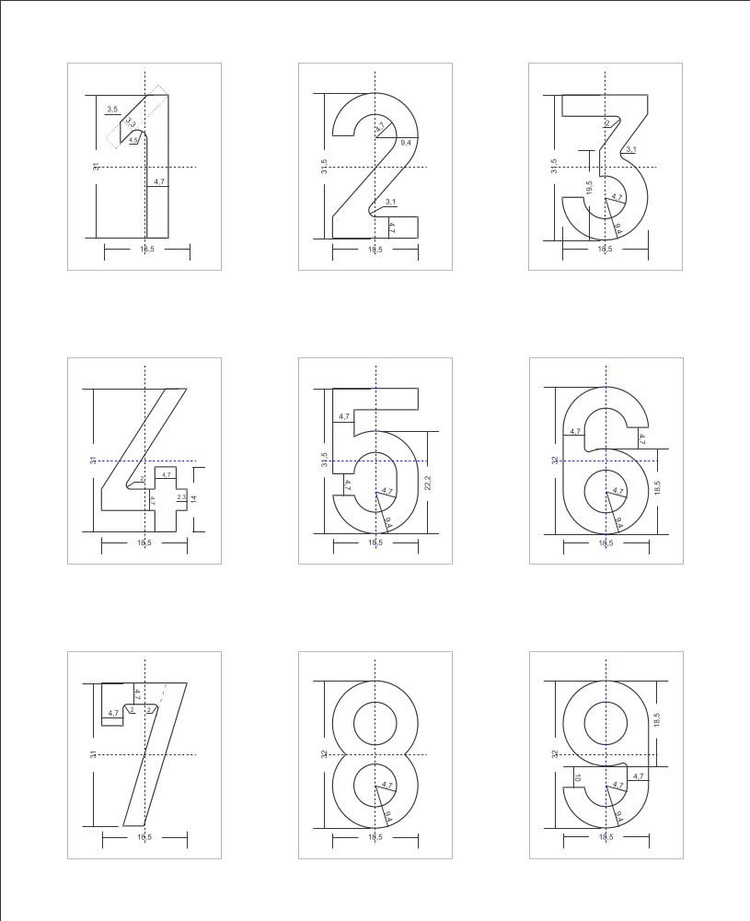

Gesehen, um dem Ministeriellen Erlass vom 28. Juli 2016 zur Abänderung des Ministeriellen Erlasses vom 23. Juli 2001 über die Zulassung von Fahrzeugen beigefügt zu werden.
Brüssel, den 28. Juli 2016
F. BELLOT

